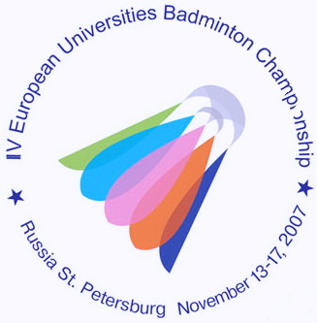
IV ЧЕМПИОНАТ ЕВРОПЫ ПО БАДМИНТОНУ
СРЕДИ СТУДЕНТОВ

13-17 ноября 2007 года Санкт-Петербург
4th EUROPEAN UNIVERSITIES BADMINTON CHAMPIONSHIP
St.PETERSBURG NOVEMBER 13-17, 2007

Пресс- релиз № 10
16.11.2007

Сегодня на Зимнем стадионе в Санкт-Петербурге во время 4-ого чемпионата Европы по бадминтону среди студентов прошёл турнир по бадминтону среди представителей средств массовой информации. В турнире приняло участие 16 работников из 12-ти городских средств массовой информации (телевидения, радио, прессы) Мужчины и женщины играли вместе.
Ход турнира комментировал главный специалист Комиссии Законодательного собрания СПб по вопросам молодёжи, спорта и туризма Эдуард Дворкин. Главным судьёй был член исполкома Федерации бадминтона СПб Олег Горбачевский, исполняющий на этом чемпионате обязанности пресс-секретаря.
В финал вышли два представителя программы «Вести-Спорт» Российского телевидения: Вадим Белогин и Станислав Фёдоров, которые и разыграли кубок СМИ между собой. В упорной борьбе победу одержал Вадим Белогин.
В матче за третье место встречались Владимир Юринов («Спорт-экспресс» Санкт-Петербург) и Мария Ржаненкова (журнал «Санкт-Петербургский Университет»). Владимир Юринов в упорном поединке одержал победу. Но Марии достался кубок победительницы турнира СМИ среди женщин.
Всем журналистам вручены памятные подарки: ракетки и футболки с логотипом чемпионата

Пресс-центр IV чемпионата
Европы по бадминтону среди студентов

